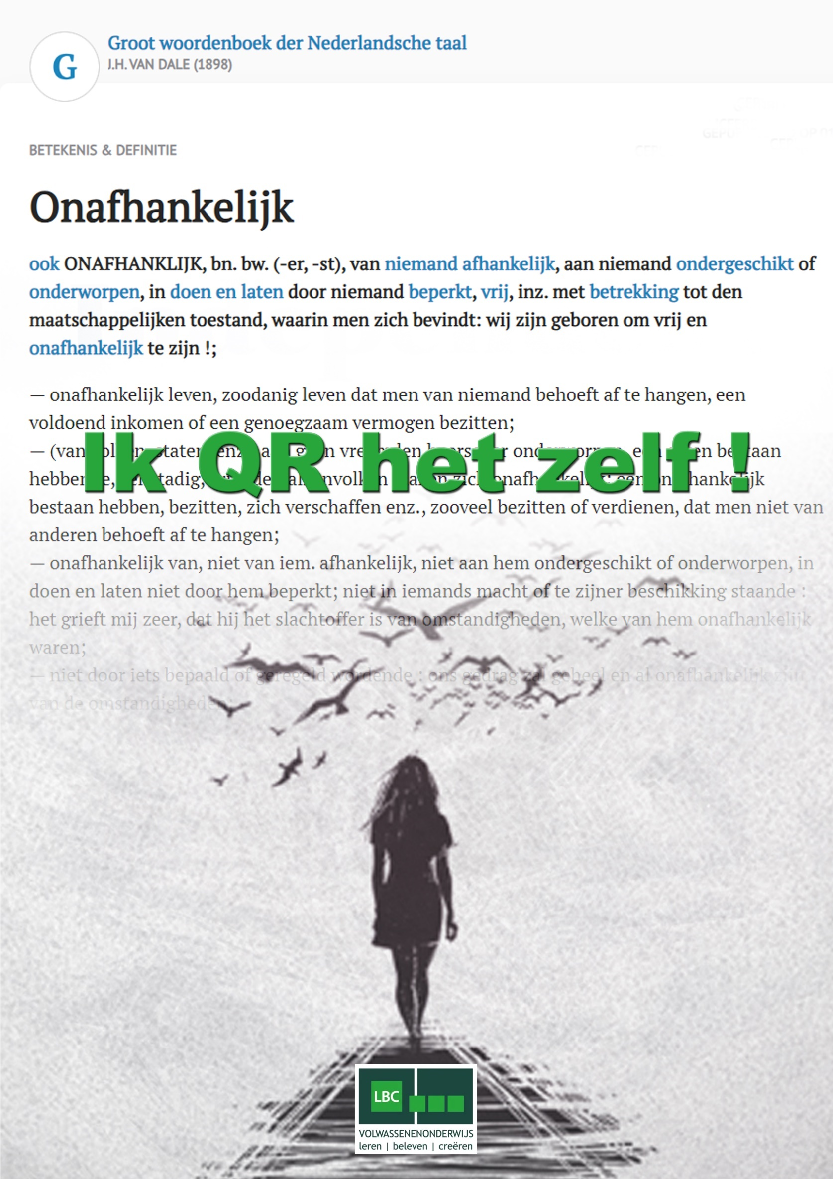

- Eenvoudige reken- en getallenopdrachten
We hebben allen een basiskennis van de Franse taal.
Onderstaande oefeningen mogen dan ook geen probleem vormen (? !)
Schrijf de oplossing in de vakjes rechts.
2 X 3 = selon Fifi Brindacier.
In een “emballage” staan de flesjes volgens “la douzaine de boulanger”. Hoeveel flesjes staan in de “emballage”?
Ik verwacht jou terug “dans quinze jours”.
Hoeveel dagen zijn dat?
Hoeveel minuten verschil is er voor een Fransman tussen half zeven en six heures et demie?
Ik heb “une grosse” de bouteilles in de kelder gezet.
Eéntje viel er stuk en toen waren er nog …

Wat was het wezenlijke probleem bij het oplossen van vorige “eenvoudige” vraagstukken?
- Enkele conclusies
- Voorgaande was waarschijnlijk geen rekenoefening voor jou maar had meer weg van een taaloefening.
- Taalproblemen verhinderden jou correcte oplossingen te geven voor eenvoudige probleemstellingen die je normaal wel kan beantwoorden.
Als je weet dat Fifi Brindacier (Frans) niemand minder dan Pipi Langkous is, dan ken je waarschijnlijk haar begintune waarin ze zingt:
“twee maal drie is vier”.
- Soortgelijke problemen verhinderen anderstaligen om snel cursusinhouden te verwerken. Ze worstelen eerst met de taal en komen dan pas tot het inhoudelijke.

- Gevolgen voor de leervloeren
- Vooral in leeromgevingen waar veel vaktermen worden gebruikt, mislukken veel anderstaligen. Algemeen kan gesteld worden dat dit gebeurd op leervloeren die een taal gebruiken die niet gelijk is aan de spreektaal van de cursist.
- Cursussen die snel worden gegeven, onmiddellijk gevolgd door een toets of examen, leiden tot veel uitval bij taalzwakke personen.
- Voorbeelden van dergelijke situaties zijn opleidingen “interne transportmiddelen”, “hoogwerker”, “vakbekwaamheid rijbewijs C”, enzovoorts.

- Mogelijke oplossing: Ik QR het zelf
- Voorbereidingscursus met veel grafische toevoegingen.
- Minder tekst
- Moeilijke woorden en/of vaktermen met QR-code
- QR-code verwijst naar document met vertalingen, filmpjes, …
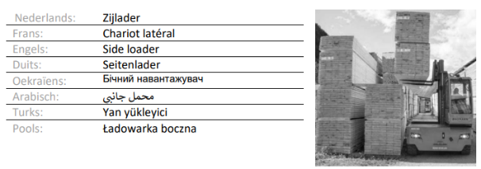
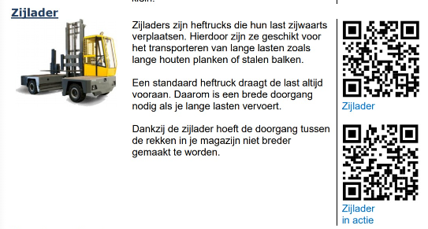
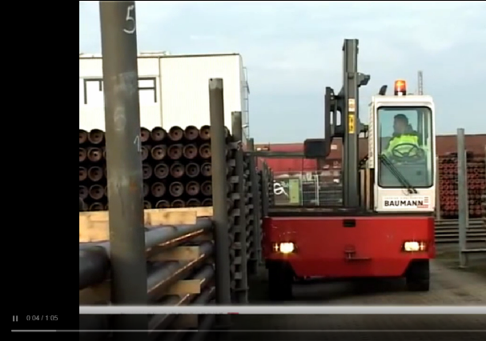
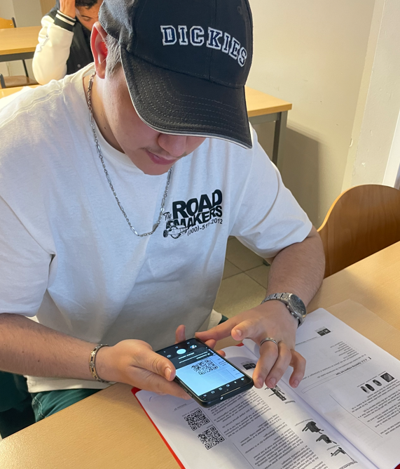
- Voordelen in de praktijk
- Slaagpercentages die significant hoger liggen.
- Grotere onafhankelijkheid bij cursisten.
- Actievere cursisten met grotere tevredenheid.

- Nadelen in de praktijk
- Arbeidsintensief. Cursusmateriaal ontwikkelen vergt veel tijd.
- Opletten bij gebruik van QR-code generatoren.
Bij sommige generatoren verdwijnt de link na een bepaalde periode.
- Opslagruimte te voorzien op eigen servers van de school.
(Filmpjes op internet kunnen “verdwijnen”.
Ze moeten gedownload worden en op eigen servers bewaard worden.)
- Toegangen tot eigen materiaal beveiligen.
- Auteursrechten.

- Meer info bij HET TEAM dat ontwikkelde
Marc.Desiron@LBConderwijs.be
Serap.Tarcan@LBConderwijs.be
Leopold.Simons@LBConderwijs.be (techniek)

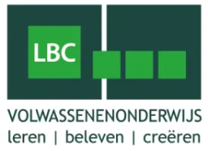
Sudermanstraat 5
2000 Antwerpen

